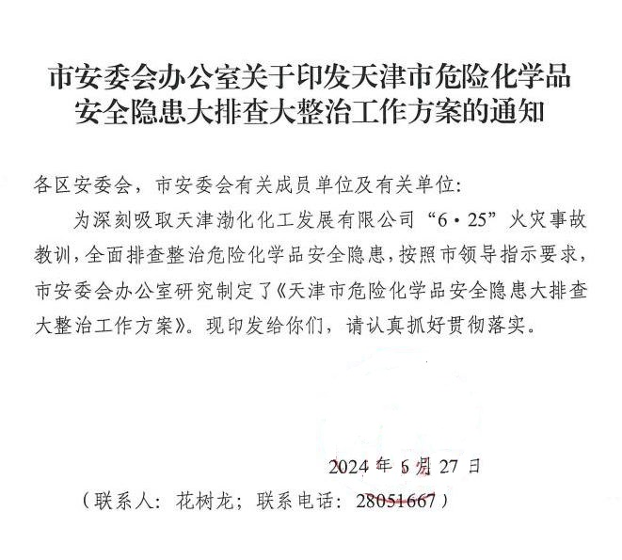

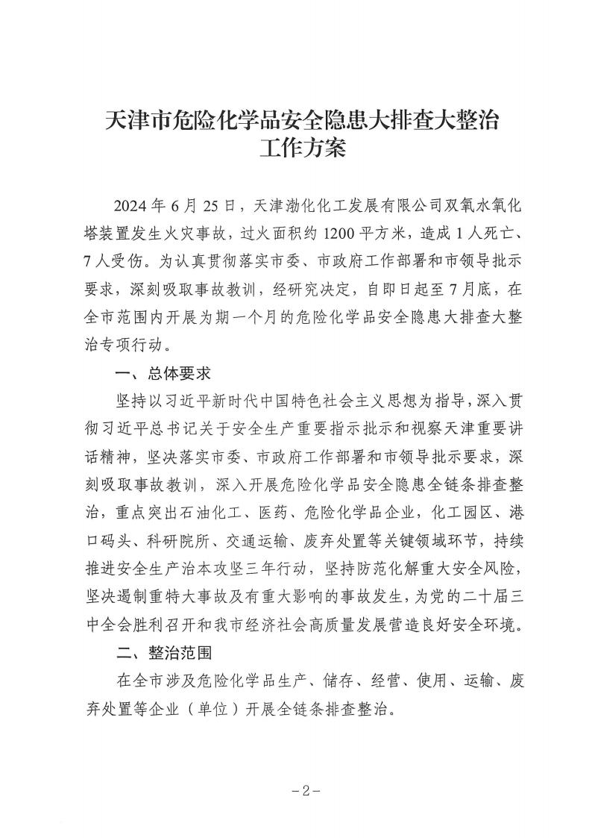

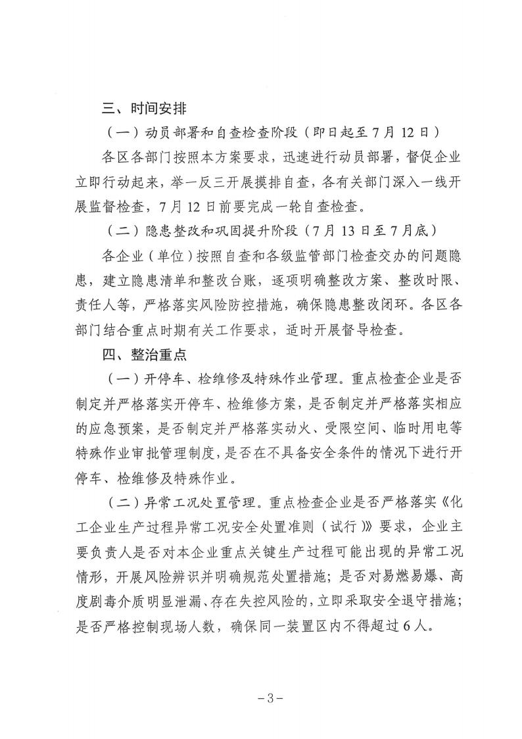

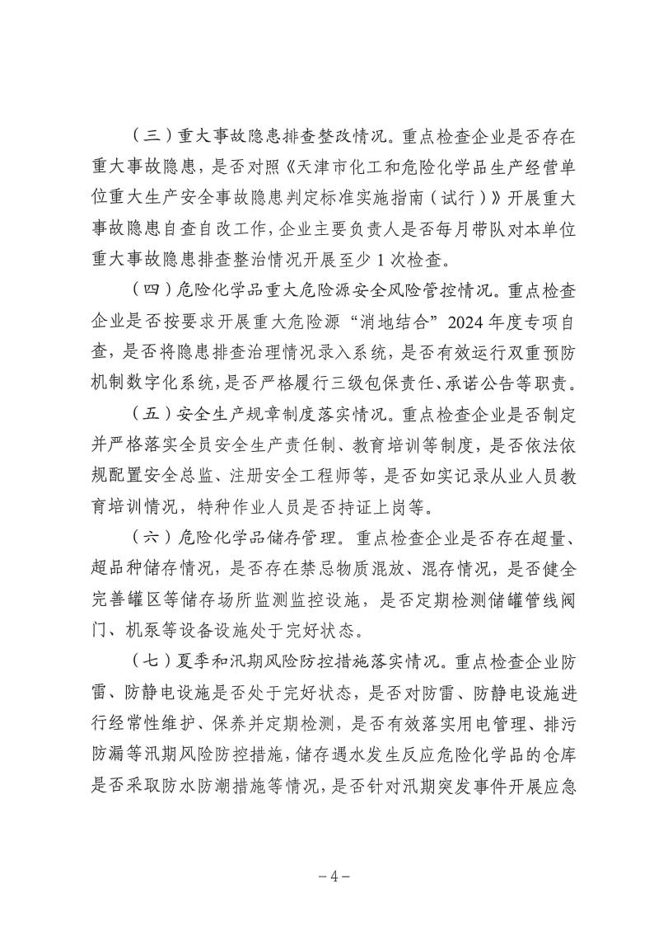

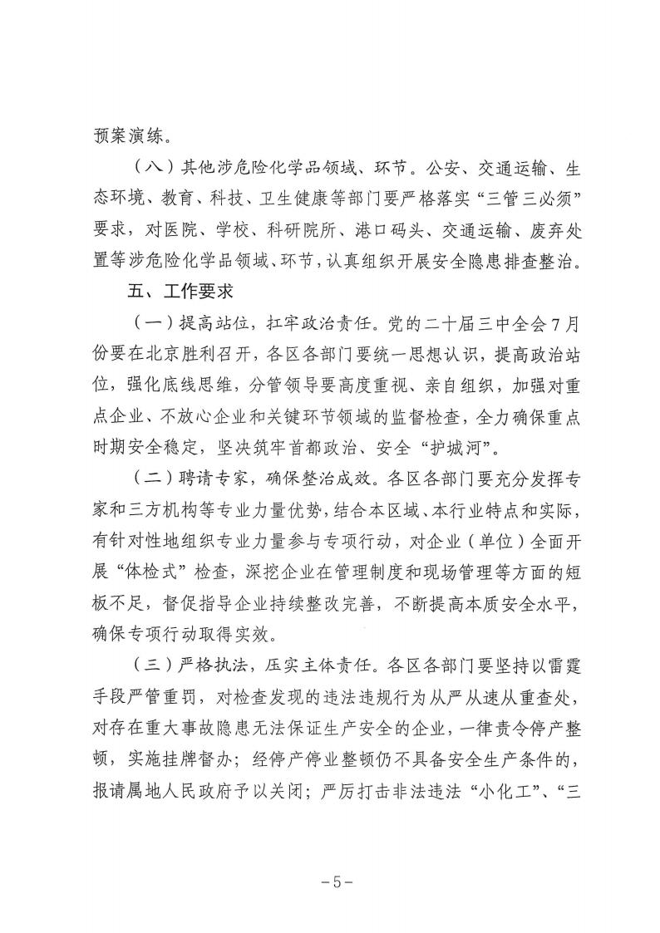

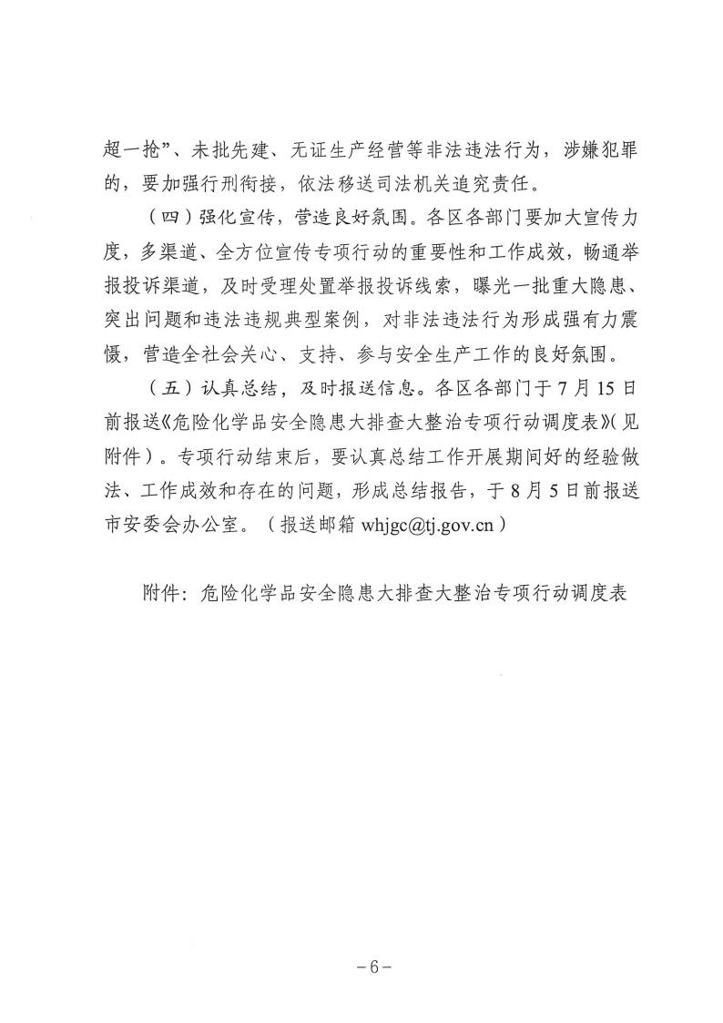



附件

危险化学品安全隐患大排查大整治专项行动调度表

填报单位： 填报人员： 联系电话：

|  |  |  |  |  |  |  |  |  |  |  |  |  |  |  |  |  |
| --- | --- | --- | --- | --- | --- | --- | --- | --- | --- | --- | --- | --- | --- | --- | --- | --- |
| 区/部 门 | 查 检 组 | 执法 人员 | 专家 数量 | 检查 企业 | 隐患总 数 | 一般 隐患 | 重大 隐患 | 整改 完成 | 行政 处罚 | 处罚 金额 | 责令停 产停业 | 暂扣吊 销证照 | 关闭 取缔 | 移送司 法机关 | 警示 约谈 | 联合 惩戒 |
|  |  |  |  |  |  |  |  |  |  |  |  |  |  |  |  |  |